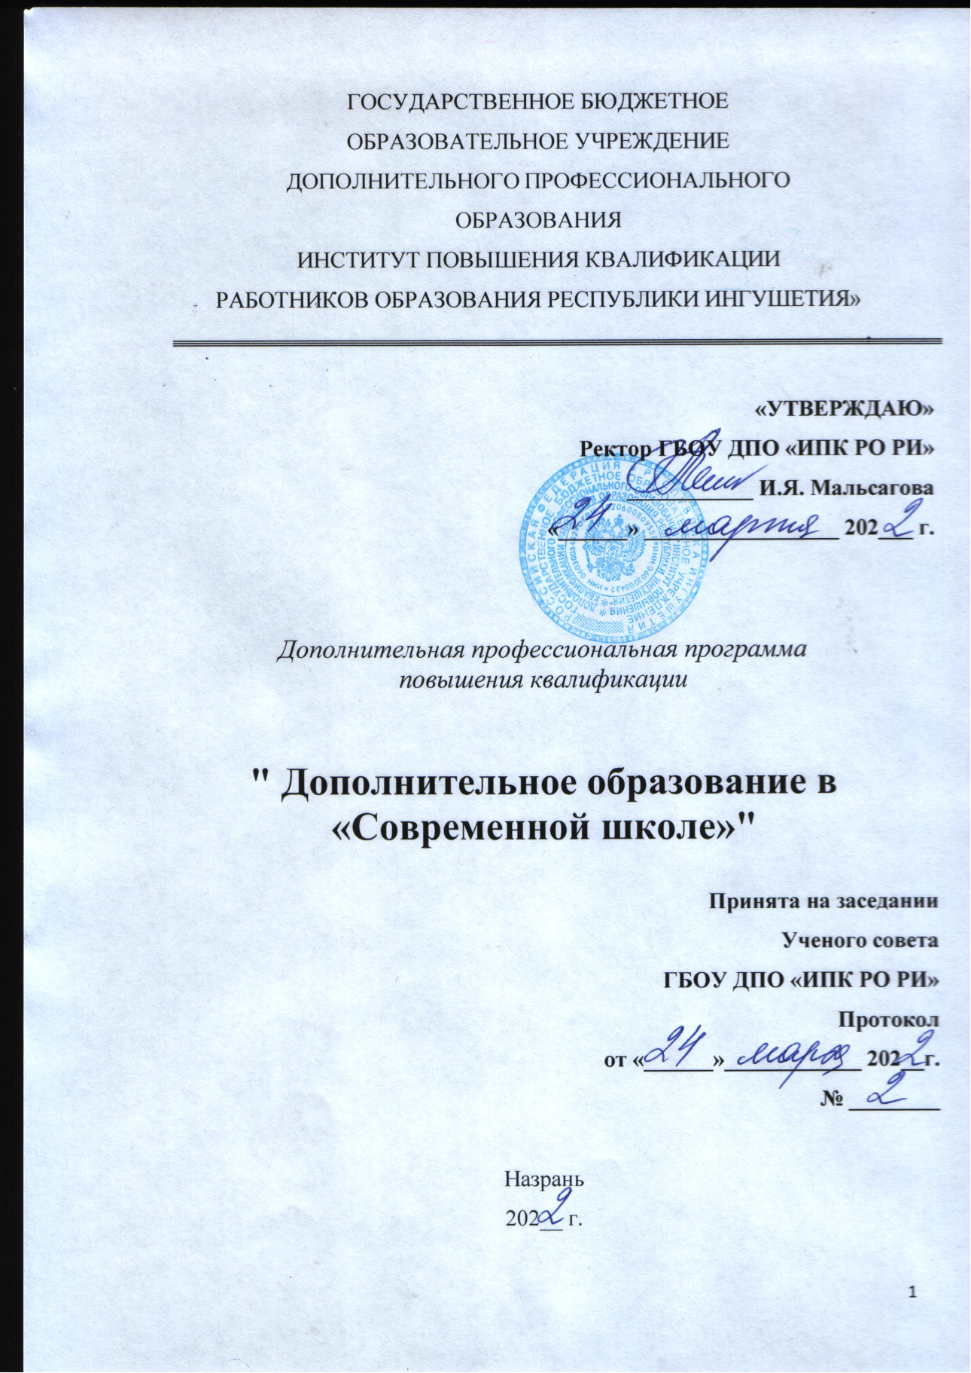

Раздел 1. Характеристика программы

  - Цель реализации программы – Совершенствование профессиональных компетенций педагогов дополнительного образования в соответствии с профессиональным стандартом "Педагог дополнительного образования детей и взрослых", необходимых для повышения качества образовательной деятельности в современных условиях.
  - Планируемые результаты обучения:
Трудовые функции:
- Организация деятельности обучающихся, направленной на освоение дополнительной общеобразовательной программы
- Педагогический контроль и оценка освоения дополнительной общеобразовательной программы
- Разработка программно-методического обеспечения реализации дополнительной общеобразовательной программы
- Организационно-педагогическое обеспечение развития социального партнерства и продвижения услуг дополнительного образования детей и взрослых
- Обеспечение взаимодействия с родителями (законными представителями) обучающихся, осваивающих дополнительную общеобразовательную программу, при решении задач обучения и воспитания
  - Категория слушателей:
работники образовательных организаций, имеющие среднее профессиональное и (или) высшее образование; лица, получающие среднее профессиональное и (или) высшее образование, реализующие дополнительные общеобразовательные программы / образование соответствующего уровня, подтвержденное документом о высшем образовании; педагоги дополнительного образования
  - Форма обучения – очно - заочная.

  - Срок освоения программы: 36 ч.

Раздел 2. Содержание программы

№ | Наименование разделов (модулей) и тем | Всего часов | Виды учебных занятий, учебных работ |  | Формы контроля
 |  |  | Лекция, час | Самостоятельная и Практическая работы,
 | Государственная политика РФ в сфере образования и стратегия развития образования | 12 | 4 | 8 | тест
 | Участники образовательных отношений, их роли и место в образовательной среде | 8 | 4 | 4 | практическая работа
 | Концепция развития дополнительного образования | 6 | 2 | 4 | тест
 | Содержание и методика дополнительного образования детей | 8 | 2 | 6 | практическая работа
 | Организационная деятельность в сфере дополнительного образования
 | Итоговая аттестация | 2 | 0 | 2 | тест
 | Итого | 36 | 12 | 24

2.2. Рабочая программа

Модуль 1

- Государственная политика РФ в сфере образования и стратегия развития образования
( лекция – 4 часа, самостоятельная работа – 4 часа, практическая работа – 2 часа, тестирование – 1 час )
Лекция. Устройство системы образования в РФ. Государственные гарантии реализации права на образование в Российской Федерации. Структура системы образования. Виды образования. Содержание образования и образовательные программы. Основные нормативные документы и международные правовые акты, используемые в системе российского образования. Основные принципы государственной политики и правового регулирования отношений в сфере образования.
Самостоятельная работа. Изучить обозначенные нормативно-правовые документы.

  - Федеральный государственный образовательный стандарт и дополнительное образование.
( лекция – 2 часа, самостоятельная работа – 2 часа, тестирование – 1 час )
Лекция. Цели и подходы образовательного процесса, обозначенные в Федеральном государственном образовательном стандарте. Интеграция общего основного и общего дополнительно образования. Внеурочная деятельность. Воспитательный аспект образовательной деятельности.
Самостоятельная работа. Изучить следующие материалы: ФГОС ООО, или ФГОС другого уровня общего образования. Примерная основная образовательная программа. Примерная рабочая программа. Конструктор рабочих программ. Содержательный раздел образовательной программы на примерах из методического конструктора внеурочной деятельности. Примерная программа воспитания. Ознакомиться с методикой оценки внеурочной деятельности.

  - Стратегические ориентиры государственной политики РФ в сфере образования.
( лекция – 2 часа, самостоятельная работа – 2 часа, практическая работа – 2 часа )
Лекция. Государственная программа Российской Федерации «Развитие образования» на 2019 – 2025 годы. Проектная деятельность. Национальные и федеральные проекты. Национальный проект «Образование». Проект «Современная школа».
Самостоятельная работа. Изучить методические рекомендации, разработанные для субсидиарных сущностей.
Практическая работа. Обследовать разделы образовательного портала организации. По результатам проверки составить список несоответствий.

- Участники образовательных отношений, их роли и место в образовательной среде. ( лекция – 4 часа, самостоятельная работа – 2 часа, практическая работа – 2 часа. )
Лекция. Правовой статус педагогических работников. Особенности регулирования труда педагогических работников. Коллективный договор, трудовой договор. Профстандарт и ЕКС. Профстандарт педагога дополнительного образования. Личность педагога как субъекта образовательного процесса и профессионала. Саморазвитие, самообразование и профилактика профессионального выгорания педагога. Педагогическое просвещение. Формы и методы взаимодействия с родителями, развитие социального партнерства с образовательной организацией. Цели, задачи и функции взаимодействия образовательной организации с родителями.
Практическая работа. Самодиагностика по профстандарту, заполнить таблицу владения навыками в соответствии с инструкцией.

  - Образовательная среда и цифровая трансформация. ( лекция – 2 часа, самостоятельная работа – 2 часа.)
Лекция. Уровни и виды образовательной среды. Информационная образовательная среда. Электронная информационная образовательная среда. Субъекты образовательной среды. Профессиональные и детские объединения. Проект «Цифровая образовательная среда». Гигиенические нормативы и специальные требования к устройству, содержанию и режимам работы в условиях цифровой образовательной среды в сфере общего образования. СП 2.4.3648-20 "Санитарно-эпидемиологические требования к организациям воспитания и обучения, отдыха и оздоровления детей и молодежи". СанПиН 1.2.3685-21 "Гигиенические нормативы и требования к обеспечению безопасности и (или) безвредности для человека факторов среды обитания".
Самостоятельная работа. Изучить брендбуки и рекомендации по организации образовательного пространства сущностей, создаваемых в рамках федеральных проектов.

- Концепция развития дополнительного образования.
( лекция 2 – часа, самостоятельная работа – 2 часа, тестирование – 2 часа )
Лекция. Общая концепция современного дополнительного образования детей. Отличительные черты педагогики дополнительного образования детей. Содержание, технологии и направленности. Основные механизмы развития дополнительного образования. Состояние и проблемы дополнительного образования детей. Ожидаемые результаты реализации концепции развития дополнительного образования.

  - Формирование модели доступного и открытого дополнительного образования. ( лекция 1 – час, самостоятельная работа – 2 часа, тестирование – 2 часа.)
Лекция. Нормативно-правовые документы в области дополнительного образования. Приоритетный проект развития дополнительного образования. Проект «Успех каждого ребёнка». Целевая модель развития дополнительного образования. Персонифицированное финансирование дополнительного образования. Навигатор программ.
Самостоятельная работа. Изучить обозначенные нормативно-правовые документы.

Модуль 2

Вариант 1

- Содержание и методика дополнительного образования детей. ( лекция – 2 часа, самостоятельная работа – 2 часа, практическая работа – 2 часа, тестирование – 2 часа)
Лекция. Содержание дополнительного образования. Разработка программ дополнительного образования. УМК и создание образовательного контента в дополнительном образовании. Современные технологии в образовательном процессе. Эффективные методики и техники. Роль проектов в организации образовательной деятельности по программам дополнительного образования. Анализ запроса на образование.
Самостоятельная работа. Проанализировать программы своей образовательной организации в навигаторе дополнительного образования РИ.
Практическая работа. Разработать образовательную программу в рамках проекта образовательной организации.

Вариант 2

- Организационная деятельность в сфере дополнительного образования. ( лекция – 2 часа, самостоятельная работа – 2 часа, практическая работа – 2 часа, тестирование – 2 часа. )
Лекция. Менеджмент в дополнительном образовании. Роль проектов в организации образовательной деятельности по программам дополнительного образования. Анализ запроса на образование. Сетевое взаимодействие. Материально-техническое обеспечение образовательной деятельности. Маркетинг в дополнительном образовании. Позиционирование ОО на рынке образовательных услуг. Совершенствование содержания образовательного процесса учреждения дополнительного образования детей в соответствии с дифференцированными запросами детей и родителей.
Самостоятельная работа. Проанализировать программы своей образовательной организации в навигаторе дополнительного образования РИ.
Практическая работа. Разработать проект по организации образовательного процесса по дополнительным образовательным программам, с обязательным наличием элементов сетевого взаимодействия.

Раздел 3. Формы аттестации и оценочные материалы

Текущий контроль
Раздел программы: Государственная политика РФ в сфере образования и стратегия развития образования
Форма: тестирование
Описание, требования к выполнению:
Тестовое задание состоит из 20 вопросов и проводится с применением дистанционных образовательных технологий
Критерии оценивания:
Каждый ответ оценивается в 5 баллов. Необходимый нижний порог для зачёта – 75 баллов.
Примеры заданий:

1. Примерная рабочая программа является методическим ориентиром для учителя, поскольку она позволяет (выберите все верные ответы)
1) разрабатывать контрольно-измерительные материалы для независимых диагностик
2) реализовывать подходы к достижению личностных, метапредметных, предметных результатов
3) разрабатывать календарно-тематическое планирование
4) проектировать систему учебных задач для освоения учебного материала

2. Найдите соответствие между формами организации учебной
деятельности и их особенностями

Форма организации учебной деятельности | Особенности организации учебной деятельности
А )Групповая | 1. взаимообучение
В) Индивидуальная | 2. ориентация на «среднего ученика»
 | - минимальные временные затраты на организацию учебной деятельности
 | - развитие межличностных отношений
 | - развитие умений совместной деятельности
Количество попыток: 2.

Раздел программы: Участники образовательных отношений, их роли и место в образовательной среде
Форма: практическая работа
Критерии оценивания:
Полнота, своевременность изучения материалов курса
Примеры заданий:
Самодиагностика по профстандарту. Заполнить таблицу владения навыками в соответствии с прилагаемой инструкцией и модифицированным файлом профстандарта.

Уровень владения знаниями и умениями
начальный | средний | высокий
311-32 | 311-5 | 311-11

Раздел программы: Концепция развития дополнительного образования
Описание, требования к выполнению:
Тестовое задание состоит из 20 вопросов и проводится с применением дистанционных образовательных технологий
Критерии оценивания:
Каждый ответ оценивается в 5 баллов. Необходимый нижний порог для зачёта – 75 баллов.
Примеры заданий:

1. Дополнительные образовательные программы, различающиеся по форме организации содержания и процесса педагогической деятельности:
Выберите один ответ:
1) Комплексные, интегрированные, модульные, сквозные
2) Продуктивные, репродуктивные, творческие, поисковые
3) Модифицированные, экспериментальные, типовые, авторские
4) Общеразвивающие, познавательные, досуговые, спортивно-оздоровительные

2. В качестве рабочего места учителя как пользователя информационной образовательной среды может выступать: (выберите несколько вариантов ответа)
Выберите один или несколько ответов:
1) Отдельный компьютер с мультимедиапроектором и другим подключенным оборудованием
2) Отдельное рабочее место в Информационном центре, библиотеке, медиатеке и т.д.
3) Один или несколько компьютеров на рабочих местах в учительской
4) Компьютерный класс с 10-15 рабочими местами обучающихся и ПК педагога
5) Отдельный компьютер в любом месте образовательной организации для доступа родителей к информационному пространству ОУ

3. Найдите соответствие между формами организации учебной
деятельности и их особенностями

Форма организации учебной деятельности | Особенности организации учебной деятельности
А )Групповая | 1. взаимообучение
В) Индивидуальная | 2. ориентация на «среднего ученика»
 | 3. минимальные временные затраты на организацию учебной деятельности
 | 4. развитие межличностных отношений
 | 5. развитие умений совместной деятельности
Количество попыток: 2.

Раздел программы: Содержание и методика дополнительного образования детей
Форма: практическая работа
Критерии оценивания:
Соответствие методическим требованиям и рекомендациям
Примеры заданий:
Разработать примерную образовательную программу(курс, модуль) в рамках проекта образовательной организации.

Раздел программы: Организационная деятельность в сфере дополнительного образования Форма: практическая работа
Критерии оценивания:
Соответствие методическим требованиям и рекомендациям
Примеры заданий:
Разработать проект, уровня образовательной организации, в рамках которого будут разрабатываться курсы образовательных программ. Проект должен предполагать наличие моделей сетевого взаимодействия.

Итоговая аттестация
Итоговая аттестация осуществляется по совокупности результатов всех видов контроля,
предусмотренных программой.

Раздел 4. Организационно-педагогические условия реализации программы

Организационно-методическое и информационное обеспечение программы

Нормативные документы Концепция развития дополнительного образования детей
[Электронный ресурс] : распоряжение Правительства РФ от 31 марта 2022 г. N 678-р. Об утверждении Концепции развития дополнительного образования детей до 2030 г. и плана мероприятий по ее реализации
URL: https://www.garant.ru/products/ipo/prime/doc/403709682/

Методические рекомендации по проектированию дополнительных общеразвивающих программ (включая разноуровневые программы) [Электронный ресурс] : приложение к письму
Департамента государственной политики в сфере воспитания детей и молодежи Министерства образования и науки РФ № 09-3242 от 18.11.2015г. URL:https://base.garant.ru/71274844/#block_1000

Приказ Министерства просвещения РФ «Об утверждении Порядка организации и осуществления образовательной деятельности по дополнительным общеобразовательным программам» № 196 от 9.11.2018 г. [Электронный ресурс].
URL: https://base.garant.ru/72116730/

Приказ Министерства образования и науки Российской Федерации от 23.08.2017г. № 816 «Об
утверждении Порядка применения организациями, осуществляющими образовательную
деятельность, электронного обучения, дистанционных образовательных технологий при
реализации образовательных программ» [Электронный ресурс]. URL: https://base.garant.ru/71770012/

Федеральный проект «Успех каждого ребенка» [Электронный ресурс] : (утвержден на
заседании проектного комитета по национальному проекту «Образование», протокол № 37 от
7.12.2018г.). URL: https://edu.gov.ru/national-project/projects/success/

Постановление Главного государственного санитарного врача РФ от 28 сентября 2020 г. № 28
"Об утверждении санитарных правил СП 2.4.3648-20 "Санитарно-эпидемиологические
требования к организациям воспитания и обучения, отдыха и оздоровления детей и молодежи"
[Электронный ресурс]. URL: http://www.consultant.ru/document/cons_doc_LAW_371594/

Стратегия развития воспитания в Российской Федерации до 2025 года [Электронный ресурс] :
распоряжение Правительства РФ от 29.05.2015 N 996-р. URL: http://government.ru/docs/18312/

Основы государственной молодежной политики в РФ на период до 2025 года [Электронный
ресурс]: распоряжение Правительства РФ от 29.11.2014 г. № 2403-р. URL:
http://www.consultant.ru/document/cons_doc_LAW_171835/5416a7ecef3afe3ff052deb74264bbf282e889ef/

Профессиональный стандарт «Педагог дополнительного образования детей и взрослых»
[Электронный ресурс] : приказ Минтруда и соц. защиты РФ от 05.05.2018 № 298н). URL:
http://www.consultant.ru/document/cons_doc_LAW_305809/b8c0fc6affc0768557a07d839a889c1a7b80d14f/

Приказ Министерства просвещения Российской Федерации от 03.09.2019г. № 467 «Об
утверждении Целевой модели развития региональных систем дополнительного образования
детей» [Электронный ресурс]. URL: http://www.consultant.ru/document/cons_doc_LAW_339668/2ff7a8c72de3994f30496a0ccbb1ddafdaddf518/

Федеральный закон "Об образовании в Российской Федерации" от 29.12.2012 N 273-ФЗ [Электронный ресурс]: (последняя редакция). URL: http://www.consultant.ru/document/cons_doc_LAW_140174/

Литература

Гончарук, А.Ю. Теория и история социокультурно-педагогических технологий : монография. М.
: Директ-Медиа, 2017. 238 с.

Контрольно-оценочная деятельность в организациях дополнительного образования: методические рекомендации. Новокузнецк, 2016. 223 с.

Москвина, Ю.Е. Школьная медиация, как педагогическая поддержка развития
гуманистических ценностных ориентаций школьников : выпускная квалификационная работа .
СПб., 2017. 76 с.

Современное образование: теория и практика : сборник учебно-методических работ. М. ;
Берлин : Директ-Медиа, 2016. 255 с.

Современные педагогические технологии основной школы в условиях ФГОС. СПб. : КАРО, 2015.
176 с.

Электронные обучающие материалы

Киселев Г. М. Информационные технологии в педагогическом образовании : учебник для
бакалавров. 3-е изд., стер. М. : Издательско-торговая корпорация «Дашков и К°», 2020. 300 с.
URL: https://znanium.com/catalog/product/1093196 (дата обращения: 10.02.2022).

Коммуникативные технологии в информационном обществе : практикум. Ставрополь : Северо-
Кавказский Федеральный университет (СКФУ), 2016. 106 с. URL: https://biblioclub.ru/index.php?page=book&id=466994 (дата обращения: 10.02.2022).

Мандель Б. Р. Инновационные технологии педагогической деятельности: учебное пособие для
магистрантов. Изд. 2-е, стер. М.; Берлин: Директ-Медиа, 2019. 261 с. URL: https://biblioclub.ru/index.php?page=book&id=429392 (дата обращения: 10.02.2022).

Мандель Б. Р. Основы проектной деятельности: учебное пособие для обучающихся в системе
СПО. М.; Берлин: Директ-Медиа, 2018. 294 с. URL: https://biblioclub.ru/index.php?page=book&id=485308 (дата обращения: 10.02.2022).

Минин А.Я. Информационные технологии в образовании : учебное пособие. М. : Московский
Педагогический государственный университет, 2016. 148 c. URL: https://www.iprbookshop.ru/72493.html (дата обращения: 10.02.2022).

Модели создания воспитывающей среды в образовательных организациях, организациях
отдыха детей и их оздоровления: наука, технологии, практики : сборник научных трудов. М. :
Московский педагогический государственный университет, 2018. 454 с. URL: https://biblioclub.ru/index.php?page=book&id=500451 (дата обращения: 10.02.2022).

Половникова Н. А. Проект во внеурочной деятельности как средство развития познавательной
мотивации младших школьников: выпускная квалификационная работа Пермь, 2019. 81 с. URL:
https://biblioclub.ru/index.php?page=book&id=562479 (дата обращения: 10.02.2022).

Психолого-педагогическое сопровождение образовательной среды в условиях внедрения
новых образовательных стандартов. Оренбург : Оренбургский государственный университет,
2015. 124 с.
URL:https://biblioclub.ru/index.php?page=book&id=439238 (дата обращения: 10.02.2022).

Современное образование: теория и практика : сборник учебно-методических работ. М. ;
Берлин : Директ-Медиа, 2016. 255 с. URL: https://biblioclub.ru/index.php?page=book&id=437441
(дата обращения: 10.02.2022).

Цибульникова В. Е. Педагогические технологии. Здоровьесберегающие технологии в общем
образовании : учебное пособие (с практикумом) для студентов педагогических вузов . М. :
Московский педагогический государственный университет, 2017. 148 c. URL: https://profspo.ru/books/75815

Интернет-ресурсы Единый национальный портал дополнительного образования детей. URL: http://dop.edu.ru/home/75

Информационно-правовой портал “Гарант.ру”. URL: http://www.garant.ru/

Навигатор дополнительного образования детей Республики Ингушетия. URL: https://06.pfdo.ru/

Справочная правовая система “КонсультантПлюс”. URL: http://www.consultant.ru/

Материально-технические условия реализации программы

ГБОУ ДПО «ИПК РО РИ» обеспечивает необходимые условия ля реализации дополнительной профессиональной программы повышения квалификации. Каждый
обучающийся обеспечен доступом к библиотечным, электронным и цифровым ресурсам
института, а также к компьютерной технике, использующейся в учебном процессе.
Аудитории, оснащенные презентационным мультимедийным оборудованием (ПК с классическим программным обеспечением и доступом к сети Интернет, мультимедийный проектор или ЖК-панель диагональю не менее 47”, интерактивная доска, интерактивная SMART-панель, аудио оборудование);
Компьютерные классы (не менее 12 рабочих станций c процессором Intel Core на базе ОС Windows 10, офисный пакет Microsoft Office 2016, с широкополосным доступом к сети Интернет,
оснащенные интерактивным и аудио – оборудованием).
Канал интернет не менее 100 Мбит/сек.

